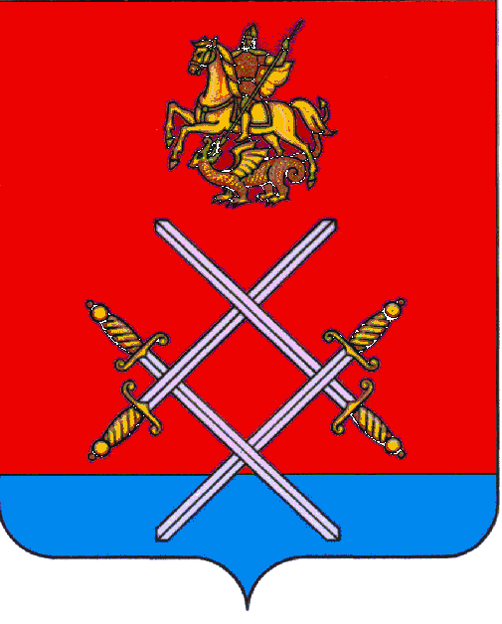

АДМИНИСТРАЦИЯ
РУЗСКОГО МУНИЦИПАЛЬНОГО РАЙОНА
МОСКОВСКОЙ ОБЛАСТИ

ПОСТАНОВЛЕНИЕ

от 23.03.2016 № 697

О создании рабочей группы по инвентаризации парковочного пространства на территории Рузского муниципального района в 2016 году

С целью снижения дефицита парковочных мест на парковках общего пользования, строительства новых и расширения существующих на территории Рузского муниципального района в 2016 году, руководствуясь Уставом Рузского муниципального района, постановляю:

- Создать рабочую группу по инвентаризации парковочного пространства на территории Рузского муниципального района и утвердить ее состав (прилагается).
- Опубликовать настоящее постановление в газете «Красное знамя» и разместить на официальном сайте администрации Рузского муниципального района в сети «Интернет».
- Контроль за выполнением настоящего постановления возложить на заместителя руководителя администрации Рузского муниципального района Урман Л.А.

Руководитель администрации М.В. Тарханов

Верно:
Начальник общего отдела Л.В. Спиридонова

Исполнитель: А.А. Крючкова
8(49627)24-262

Утвержден Постановлением
администрации Рузского
муниципального района
№ 697 от 23.03.2016

Состав рабочей группы по инвентаризации парковочного пространства на территории Рузского муниципального района в 2016 году

Председатель рабочей группы:

Урман Лев Александрович Заместитель руководителя администрации Рузского муниципального района

Члены рабочей группы:

Орлова Светлана Николаевна Начальник отдела дорожного хозяйства, транспорта и связи администрации Рузского муниципального района

Куликов Александр Михайлович Государственный инспектор дорожного надзора ОГИБДД ОМВД России по Рузскому району (по согласованию)

Игошева Оксана Владимировна Заместитель начальника территориального отдела №30 (по согласованию)

Занегин Юрий Викторович Глава городского поселения Руза (по согласованию)

Хайдаков Эфенди Юсупович Руководитель администрации городского поселения Тучково (по согласованию)

Кавецкий Александр Гаврилович Глава сельского поселения Ивановское (по согласованию)

Макаревич Сергей Борисович Глава сельского поселения Колюбакинское (по согласованию)

Пинте Владимир Валентинович Глава сельского поселения Волковское (по согласованию)

Субочев Сергей Владимирович Глава сельского поселения Дороховское (по согласованию)

Толкачев Григорий Анатольевич Глава сельского поселения Старорузское (по согласованию)

Смирнов Павел Вячеславович Директор ООО "Спецстальресурс" (по согласованию)

Сычева Наталья Дмитриевна Заместитель генерального директора ООО "Сантехмонтаж Руза-2" (по согласованию)

